Kontakty na organizátory

PhDr. Dagmar Nečasová
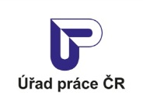
Úřad práce ČR, krajská pobočka v Olomouci,
kontaktní pracoviště Olomouc
e-mail: dagmar.necasova@uradprace.cz
mobil: 724 541 188
tel: 950 141 491

Mgr. Milena Vykoukalová
Úřad práce ČR, krajská pobočka v Olomouci,
kontaktní pracoviště Olomouc
e-mail: milena.vykoukalova@uradprace.cz
mobil: 725 130 809
tel: 950 141 317

Ing. Martina Simmerová – přihlášky, Katalog zaměstnavatelů
Úřad práce ČR, krajská pobočka v Olomouci
e-mail: martina.simmerova@uradprace.cz
mobil: 950 141 689
tel: 950 141 689

Anežka Kramářová, DiS., pověřena vedením úřadu – soutěž T-profi, propagace na sociálních sítích
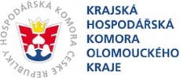
Krajská hospodářská komora Olomouckého kraje
e-mail: kramarova@khkok.cz
mobil: 602 702 529
tel: 587 332 068

Petra Hurdálková – účastnický poplatek, fakturace
Krajská hospodářská komora Olomouckého kraje
e-mail: hurdalkova@khkok.cz
mobil: 606 751 663
tel: 587 332 066

Mgr. Richard Koubek, regionální manažer – výstavní stánky, jejich příprava a rozmístění na výstavní ploše, nadměrné exponáty

Svaz průmyslu a dopravy České republiky
e-mail: rkoubek@spcr.cz
mobil: 733 643 511
tel: 225 279 866

